МБОУ «Волжская средняя общеобразовательная школа»

«Утверждаю»

Директор школы

___________/Пудовкина Е.В./

___________20___ года

Краткосрочная программа

«Быстрые,ловкие,дружные»

Для пришкольного лагеря детей с дневным пребыванием

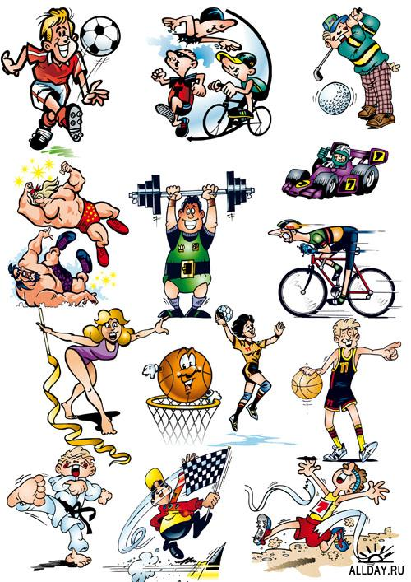

Программу разработала:

Батищева О.В.

п. Волжский

2023г.

Содержание

1. Пояснительная записка
2. Цели и задачи работы объединения «Быстрые, ловкие, дружные»
3. Формы и методы работы объединения «Быстрые, ловкие, дружные»
4. Планируемые результаты работы кружка «Быстрые, ловкие, дружные»
5. План работы объединения «Быстрые, ловкие, дружные»
6. Список использованной литературы и источников

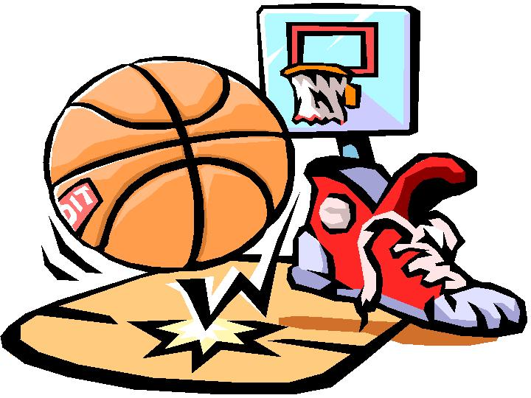

Пояснительная записка

К битвам спортивным все мы готовы.Каждый уверен в силе своей.И побеждает на финише сноваДружба и сила команды моей.

**Здоровье** - важнейший фактор работоспособности и гармонического развития человеческого, а особенно детского организма. Понятие здоровья в настоящее время рассматривается не только как отсутствие заболевания, болезненного состояния, физического дефекта, но и состояние полного социального, физического и психического благополучия. В воспитательном процессе школы все психолого-педагогические технологии, программы, методы должны быть направлены на воспитание у детей культуры здоровья, личностных качеств, способствующих его сохранению и укреплению, формирование представления о здоровье как ценности, мотивацию на ведение здорового образа жизни.

Состояние здоровья ребенка может стать причиной его отставания в интеллектуальном развитии. Негативные последствия этого как для него самого, так и для отношений, складывающихся между ним и членами семьи, так или иначе, отражаются на состоянии всего общества. Нынешнее состояние здоровья и уровень заболеваемости детей вызывают серьезные опасения. В последнее время в условиях сложной экономической и социальной обстановки в обществе школа становится определяющей в плане возможностей ребенка адаптироваться к условиям и требованиям современной жизни.

Данная программа призвана помочь семье восстановить здоровье каждого конкретного ребенка через комплекс оздоровительных мероприятий и организацию экскурсионно-туристической и досуговой деятельности.

Данная программа по своей направленности является комплексной, т.е. включает в себя разноплановую деятельность, объединяет различные направления оздоровления, отдыха и воспитания детей в условиях оздоровительного лагеря.

По продолжительности программа является краткосрочной, т.е. реализуется в течение лагерной смены.

**Цели:**

**-** Создать оптимальные условия для укрепления здоровья и организовать оздоровления детей во время летних каникул;

**Задачи:**

1. Организовать полноценный активный отдых, оздоровление детей.
2. Обучить детей нормам здорового образа жизни через игровую, спортивную деятельность.
3. Воспитать у детей бережного отношения к своему здоровью.
4. Учиться быть здоровым и телом и душой, стремиться творить своё здоровье.
5. Вовлечь детей в различные формы физкультурно-оздоровительной работы.
6. Воспитывать у детей бережное отношение к своему здоровью.
7. Выработать и укрепить гигиенические навыки.
8. Повысить спортивное мастерство и выявить сильнейших из них.
9. Пропагандировать пользу физической культуры и здорового образа жизни.

**Содержание программы**

**Основные формы организации оздоровительной работы**

В летнем оздоровительном лагере вся работа направлена на сохранение и укрепление здоровья детей. Утренняя гимнастика проводится ежедневно в течение 10-15 минут: в хорошую погоду – на открытом воздухе, в непогоду – в проветриваемом спортивном зале. Основная задача этого режимного момента, помимо физического развития и закаливания, - создание положительного эмоционального заряда и хорошего физического тонуса на весь день.

Спортивные соревнования, веселые эстафеты, дни здоровья, различные беседы о здоровом образе жизни, психологические тренинги,  беседы с врачом, спортивные праздники развивают у детей  ловкость и смекалку, помогают им развивать  различные  двигательные способности и реализуют потребность детей в двигательной активности, приобщают воспитанников к здоровому образу жизни. Для максимального достижения результата при проведении  спортивных мероприятиях присутствует дух соревнования и реализуется принцип поощрения. После  конкурсов, которые развивают не только физическое состояние детей, но и укрепляют их дух, дети получают призы.

В свободную минуту воспитанники принимают участие в подвижных играх,  включающих  все основные физкультурные элементы: ходьбу, бег, прыжки. Они способствуют созданию хорошего, эмоционально окрашенного настроения у детей, развитию у них таких физических качеств, как ловкость, быстрота, выносливость, а коллективные игры – еще и воспитанию дружбы.

В лагере уделяется большое место пропаганде правильного питания и формированию навыков здорового образа жизни.

**Актуальность.**В основе данной программы лежат представления о здоровом ребёнке, который является практически достижимой нормой детского развития и рассматривается в качестве целостного телесно – духовного организма. Программа объединения «Быстрые, ловкие, дружные» решает одну из самых актуальнейших задач современного образования – формирование здорового образа жизни младших школьников. Предлагаемый курс занятий направлен на формирование у ребёнка ценности здоровья, чувства ответственности за сохранение и укрепление своего здоровья, на расширение знаний и навыков учащихся по гигиенической культуре, выбора безопасных мест для подвижных игр, знаний техники безопасности и закрепления их.

***Цели и задачи достигаются через средства и методы обучения:***

Рассказ, беседа, иллюстрация, презентации, игры, информационно-коммуникативные технологии, групповая работа, практическая работа, индивидуальный подход к ребёнку.

Занятия проходят в спортивном зале или на открытых спортивных площадках, продолжительность одного занятия 30 минут.

**Формы проведения занятия и виды деятельности**

***Тематика***

***Игры:***

***Спортивные мероприятия и праздники:*** физкультурно-биологический конкурс «Самые, самые, самые»; «День спасателя»; патриотическая игра; «Богатырские игрища».

***Беседы:*** «Все болезни победим, быть здоровыми хотим!», «Оказание первой доврачебной помощи», «Осанка – основа красивой походки», «Твой режим дня на каникулах».

***Тесты и анкетирование:*** Чему мы научились за смену? Умеете ли вы вести здоровый образ жизни?

***Просмотр презентаций:*** «Норма ГТО - норма жизни», «Спорт», «Чудесные упражнения для тела», «Режим дня», «Физическая культура и закаливание», и т.д.

**Планируемые результаты освоения обучающимися программы**

В процессе обучения и воспитания собственных установок, потребностей в значимой мотивации на соблюдение норм и правил здорового образа жизни, культуры здоровьяу обучающихся формируются познавательные, личностные, регулятивные, коммуникативные универсальные учебные действия.

Выполнение программы объединения предусматривает достижение следующих результатов:

*личностные результаты* - готовность и способность обучающихся к саморазвитию, сформированность мотивации к учению и познанию, ценностно-смысловые установки, отражающие их индивидуально-личностные позиции, социальные компетенции, личностные качества; сформированность основ российской, гражданской идентичности;

*метапредметные результаты* - освоение обучающимися универсальных учебных действий (познавательные, регулятивные и коммуникативные);

*предметные результаты* - освоенный обучающимися в ходе изучения нового материала опыт специфической для каждой предметной области деятельности по получению нового знания, его преобразованию и применению, а также система основополагающих элементов научного знания, лежащая в основе современной научной картины мира.

*Личностными результатами* программы кружка «Быстрые, ловкие, дружные»  является формирование следующих умений:

*определять**и**высказывать* под руководством педагога самые простые и общие для всех людей правила поведения при сотрудничестве (этические нормы);

- в предложенных педагогом ситуациях общения и сотрудничества, опираясь на общие для всех простые правила поведения, *делать выбор,* при поддержке других участников группы и педагога, как поступить.

*Метапредметными результатами* программы кружка «Быстрые, ловкие, дружные»  - является формирование следующих универсальных учебных действий (УУД):

*1. Регулятивные УУД:*

*Определять**и**формулировать* цель деятельности на занятии с помощью руководителя.

*Проговаривать* последовательность действий по достижению цели занятия.

Учить *высказывать*своё предположение (версию) на основе работы с иллюстрацией, учить *работать* по предложенному учителем плану.

Средством формирования этих действий служит технология проблемного диалога на этапе изучения нового материала.

Учиться совместно с наставником и другими учениками давать эмоциональную оценку деятельности группы на занятии.

Средством формирования этих действий служит технология оценивания образовательных достижений.

*2. Познавательные УУД:*

Делать предварительный отбор источников информации:  *ориентироваться* в предложенных информационных ресурсах.

Добывать новые знания: *находить ответы* на вопросы, используя книги, ресурсы интернета, свой жизненный опыт и информацию, полученную на занятии.

Перерабатывать полученную информацию: *делать* выводы в результате совместной работы всей группы.

Преобразовывать информацию из одной формы в другую: составлять рассказы на основе простейших моделей (предметных, рисунков, схематических рисунков); находить и формулировать решение задачи с помощью простейших моделей (предметных, рисунков, схематических рисунков).

*3. Коммуникативные УУД:*

Умение донести свою позицию до других: оформлять свою мысль в устной и письменной речи (на уровне одного предложения или небольшого текста).

*Слушать*и*понимать* речь других.

Средством формирования этих действий служит технология проблемного диалога (побуждающий и подводящий диалог).

Совместно договариваться о правилах общения и поведения в детском коллективе и следовать им.

Учиться выполнять различные роли в группе (лидера, исполнителя, критика).

**Оздоровительные результаты программы**

Осознание обучающимися необходимости заботы о своём здоровье и выработки форм поведения, которые помогут избежать опасности для жизни и здоровья, а значит, произойдет уменьшение пропусков по причине болезни и произойдет увеличение численности обучающихся, посещающих спортивные секции и физкультурно-оздоровительные мероприятия.

В результате реализации программы объединения "Быстрые, ловкие, дружные" развиваются группы качеств: отношение к самому себе, отношение к другим людям, отношение к вещам, отношение к окружающему миру. Благодаря тому, что содержание данной программы раскрывает все стороны здоровья, обучающиеся будут демонстрировать такие качества личности как: товарищество, уважение к старшим, доброта, честность, трудолюбие, бережливость, дисциплинированность, соблюдение порядка, любознательность, любовь к прекрасному, стремление быть сильным и ловким.

**Ожидаемый результат**

В результате реализации программы объединения «Быстрые, ловкие, дружные» на занятиях учащиеся должны:

характеризовать

- значение упражнений ОФП в развитии физических способностей и совершенствовании функциональных возможностей организма занимающихся;

- правила безопасного поведения во время занятий в спортивном зале;

- названия разучиваемых упражнений;

- правила выполнения закаливающих процедур;

- игровые упражнения, подвижные игры и эстафеты с элементами лёгкой атлетики, баскетбола, волейбола, футбола и др. спортивных игр.

уметь

- соблюдать меры безопасности и правила профилактики травматизма на занятиях;

- технически правильно выполнять контрольные упражнения (двигательные тесты);

- контролировать своё самочувствие (функциональное состояние организма) во время занятий;

- выполнять обязанности судьи в подвижных и спортивных играх.

Работа по физическому воспитанию в оздоровительном лагере должна способствовать формированию у детей морально-волевых качеств, чувства патриотизма, также осознание необходимости здорового образа жизни, что на сегодняшний день важнее, чем непосредственный оздоровительный эффект всех мероприятий лагерной смены.

**Учебно-тематический план**

|  |  |  |  |  |  |  |
| --- | --- | --- | --- | --- | --- | --- |
| № | Содержание | Теория | Практика | Общее  количество | Вид  деятельности | Дата проведения |
| 1 | Правила поведения и ТБ во время проведения подвижных игр. Какие бывают игры: происхождение, разнообразие и правила. | 0,5 | 0,5 | 1 | Беседа  Игра |  |
|  |  |  |  |  |  |  |
| 2 | Игры без предметов на развитие выносливости, скоростных способностей, внимания, координации |  | 2 | 2 | Игры без предметов |  |
|  |  |  |  |  |  |  |
| 3 | Игры с предметами на развитие выносливости, скоростных способностей, внимания, координации |  | 2 | 2 | Игры с предметами |  |
|  |  |  |  |  |  |  |
| 4 | Просмотр презентаций | 0,5 | 0,5 | 1 | Презентации «Норма ГТО -норма жизни», «Чудесные упражнения для тела» |  |
|  |  |  |  |  |  |  |
| 5 | Эстафеты |  | 2 | 2 | эстафеты |  |
|  |  |  |  |  |  |  |
| 6. | Спортивные мероприятия и праздники |  | 4 | 4 | Соревнования : Быстрые, ловкие, дружные»; «Богатырские игрища» |  |
|  | Всего | 1 | 11 | 12 |  |  |
|  |  |  |  |  |  |  |

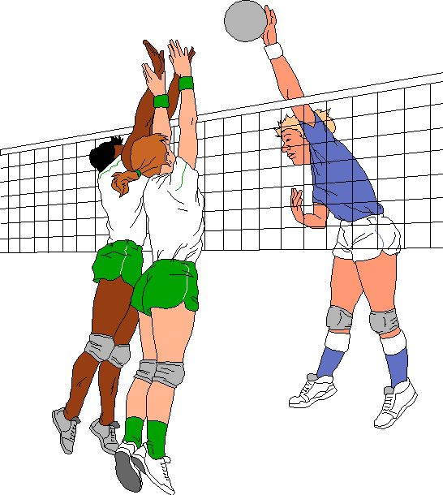

**Список использованной литературы и источников**

1. Губина Е. А. Летний оздоровительный лагерь (нормативно-правовая база) - Волгоград: Издательство «Учитель». 2006.

2. Кувватов С.А. Активный отдых детей на свежем воздухе. Ростов н/Д: Феникс. 2005. - 311с.

3. Руденко В.И. Лучшие сценарии для летнего лагеря. – М., 2006 г.

4. Гончарова Е.И., Е.В.Савченко, О.Е. Жиренко. Школьный летний лагерь. Москва «ВАКО» 2004 г.

5. «Ах, лето!» С. В. Савинова, В. А. Савинов. – Волгоград 2003

6. Сергей Афанасьев, Сергей Коморин. 300 конкурсов для ребят разного возраста. - МЦ «Вариант», г. Кострома, 2000.

7. Обухова Л.А., Лемяскина Н.А., Жиренко О.Е. Новые 135 уроков здоровья, или Школа докторов природы (1 – 4 классы). – М.: ВАКО, 2008. – 288с.

8. Сысоева М.Е. Организация летнего отдыха детей. – М.: ВЛАДОС, 1999. – 176с.

9. Лето. Каникулы. Лагерь / Под ред. С.А. Шмакова. – Липецк, 1995

10. Луговская Ю.П. Детские праздники в школе, летнем лагере и дома. Мы бросаем скуке вызов. (Серия «Школа радости».) – Ростов н/Д:Феникс, 2002

11. Туристическая игротека. Игры, конкурсы, викторины. -М., 2001

12. Шмаков С.А. «Лето». – М.,1993.

13.​ Афанасьев С.П. Коморин С.В. - Что делать с детьми в загородном лагере, - М.: 2009 г.

14.​ Жиренко О. Е. Мир праздников, шоу, викторин, - М.: «5» за знания, 2008 г.

15.​ Лобачёва С.И., Великородная В.А. Загородный летний лагерь.– М.: ВАКО, 2008 г.

16.​ Роткина Т. С., Курзова О. А., Нестеренко А. В. Уроки добра и милосердия, - О.: «Детство», 2007 г.

17.​ Соколова Н. В. Лето, каникулы – путь к успеху: сборник программ и игр для детей и подростков в условиях детского оздоровительного лагеря, - О.: «Детство», 2009 г.

18.​ Титов С.В. Здравствуй, лето! - Волгоград, Учитель, 2007 г.

19.​ Шмаков С.А. Игры-шутки, игры-минутки. М., 2009 г.